 | LIÊN KẾT HÓA HỌC
LIÊN KẾT HYDRO VÀ
TƯƠNG TÁC VAN DER WAALS
Thời gian thực hiện: | 01 tiết

I. MỤC TIÊU
1) Kiến thức
Học xong bài này, học sinh có thể:
- Trình bày được khái niệm liên kết hydrogen. Vận dụng để giải thích được sự xuất hiện liên kết hydrogen (với nguyên tố có độ âm điện lớn: N, O, F).
- Nêu được vai trò, ảnh hưởng của liên kết hydrogen tới tính chất vật lí của H₂O.
- Nêu được khái niệm về tương tác (liên kết) van der Waals và ảnh hưởng của tương tác này tới nhiệt độ nóng chảy, nhiệt độ sôi của các chất.
2) Năng lực
a) Năng lực chung
- Năng lực tự chủ và tự học: học sinh xác định đúng đắn động cơ, thái độ học tập, tự đánh giá và điều chỉnh được kế hoạch học tập; tự nhận ra được những sai sót và khắc phục.
- Năng lực giao tiếp: tiếp thu kiến thức, trao đổi học hỏi bạn bè thông qua việc thực hiện nhiệm vụ các hoạt động cặp đôi, nhóm; có thái độ tôn trọng, lắng nghe, có phản ứng tích cực trong giao tiếp.
- Năng lực hợp tác: học sinh xác định được nhiệm vụ của tổ/nhóm, trách nhiệm của bản thân, đề xuất được những ý kiến đóng góp, góp phần hoàn thành nhiệm vụ học tập.
- Năng lực giải quyết vấn đề và sáng tạo: đề xuất được một số giải thích về các hiện tượng xảy ra trong tự nhiên về mặt hóa học.
b) Năng lực chuyên biệt
- Năng lực nhận thức hóa học: hiểu được bản chất của liên kết hydro và liên kết van der Waals.
- Năng lực tìm hiểu thế giới tự nhiên dưới góc độ hóa học: phân biệt được các hiện tượng hóa học hay hiện tượng vật lý xảy ra trong tự nhiên.
- Năng lực vận dụng kiến thức, kỹ năng đã học: giải thích được các hiện tượng hóa học xảy ra trong tự nhiên.
3) Phẩm chất
- Yêu nước: nhận biết được vẻ đẹp của tự nhiên, của đất nước thông qua bộ môn Hóa học.
- Trách nhiệm: nghiêm túc thực hiện các nhiệm vụ học tập được giao đúng tiến độ.
- Trung thực: thành thật trong việc thu thập các tài liệu, viết báo cáo và các bài tập.
- Chăm chỉ: tích cực trong các hoạt động cá nhân, tập thể.
- Nhân ái: quan tâm, giúp đỡ, chia sẻ những khó khăn trong việc thực hiện nhiệm vụ học tập.
II. THIẾT BỊ DẠY HỌC VÀ HỌC LIỆU
Giáo viên | Học sinh
Mô hình, tranh ảnh | Chuẩn bị bài ở nhà

III. TIẾN TRÌNH DẠY HỌC
A. HOẠT ĐỘNG KHỞI ĐỘNG
a) Mục tiêu: Tạo tình huống có vấn đề và tâm lý hứng thú cho HS khi bắt đầu bài học mới.
b) Nội dung: GV trình bày vấn đề, HS lắng nghe.
c) Sản phẩm: HS biết được những vấn đề liên quan đến bài học mới.
d) Tổ chức thực hiện: GV yêu cầu HS đọc SGK và trả lời các câu hỏi trong SGK:

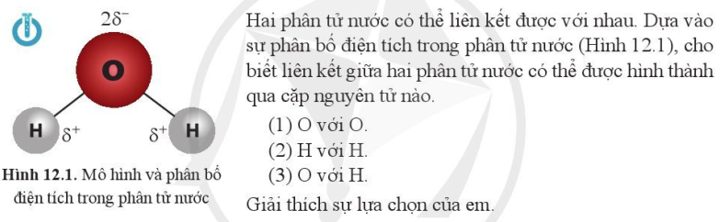
B. HOẠT ĐỘNG HÌNH THÀNH KIẾN THỨC MỚI
Hoạt động 1: Liên kết hydrogen - Khái niệm
a) Mục tiêu: HS biết khái niệm liên kết hydrogen.
b) Nội dung: HS đọc SGK.
c) Sản phẩm: HS nêu được khái niệm liên kết hydrogen.
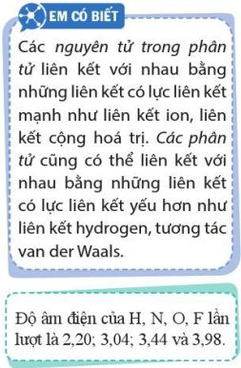 | Liên kết hydrogen là một loại liên kết yếu, được hình thành giữa nguyên tử H (đã liên kết với một nguyên tử có độ âm điện lớn) với một nguyên tử khác (có độ âm điện lớn) còn cặp electron riêng. Các nguyên tử có độ âm điện lớn thường gặp trong liên kết hydrogen là N, O, F.  Kí hiệu (...)  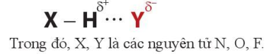
Ví dụ 1:  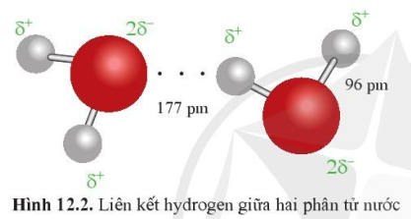 |  | Ví dụ 2:  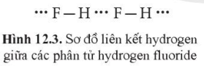
d) Tổ chức thực hiện:
Bước 1: Chuyển giao nhiệm vụ
GV yêu cầu HS đọc SGK.
Bước 2: Thực hiện nhiệm vụ
HS đọc SGK; HS tự tóm tắt các nội dung chính.
Bước 3: Báo cáo kết quả
GV yêu cầu HS đứng tại chỗ trình bày.
GV yêu cầu HS khác nhận xét về câu trả lời.
Bước 4: Kết luận, nhận định
GV đánh giá, kết luận và chốt kiến thức và chuyển sang nội dung mới.
Hoạt động 2: Liên kết hydrogen - Ảnh hưởng của liên kết hydrogen tới tính chất vật lí của nước
a) Mục tiêu: HS biết ảnh hưởng của liên kết hydrogen tới tính chất vật lí của nước.
b) Nội dung: HS đọc SGK.
c) Sản phẩm: HS nêu được ảnh hưởng của liên kết hydrogen tới tính chất vật lí của nước.
(1) Đặc điểm tập hợp.  Nhờ liên kết hydrogen, các phân tử nước có thể tập hợp với nhau, ngay cả ở thể hơi, thành một cum phân tử. Kích thước các cụm phân tử này thay đổi tùy theo điều kiện nhiệt độ, áp suất. Đặc điểm này khác hẳn so với hầu hết các chất khác. |  | 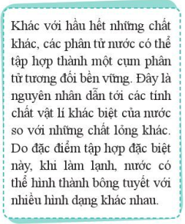
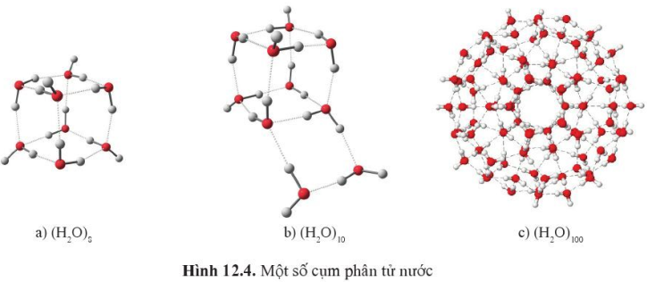
(2) Nhiệt độ nóng chảy và nhiệt độ sôi. | 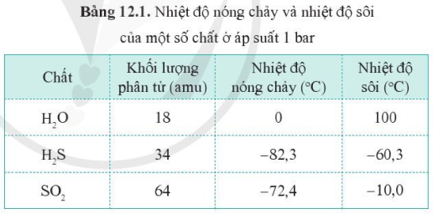
 | 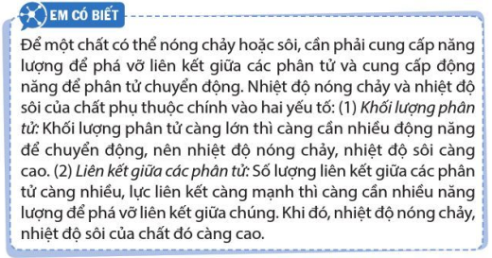

d) Tổ chức thực hiện:
Bước 1: Chuyển giao nhiệm vụ
GV yêu cầu HS đọc SGK.
Bước 2: Thực hiện nhiệm vụ
HS đọc SGK; HS tự tóm tắt các nội dung chính.
Bước 3: Báo cáo kết quả
GV yêu cầu HS đứng tại chỗ trình bày.
GV yêu cầu HS khác nhận xét về câu trả lời.
Bước 4: Kết luận, nhận định
GV đánh giá, kết luận và chốt kiến thức và chuyển sang nội dung mới.
Hoạt động 3: Tương tác van der Waals - Khái niệm
a) Mục tiêu: HS biết khái niệm tương tác van der Waals.
b) Nội dung: HS đọc SGK.
c) Sản phẩm: HS nêu được khái niệm tương tác van der Waals.
Tương tác van der Waals là một loại liên kết rất yếu, hình thành do lực hút tĩnh điện giữa các cực trái dấu của phân tử. | 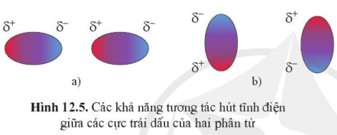
Liên kết cộng hóa trị có cực là nguyên nhân dẫn tới sự phân cực ở các phân tử HCl, SO₂, ... | 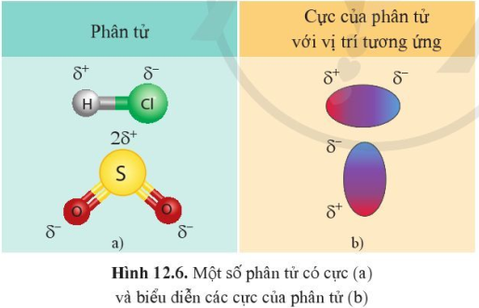
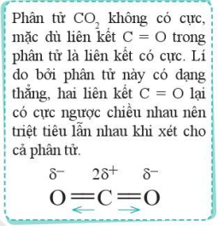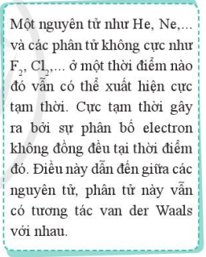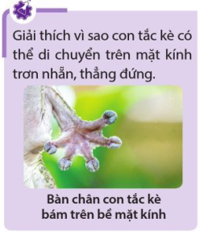
d) Tổ chức thực hiện:
Bước 1: Chuyển giao nhiệm vụ
GV yêu cầu HS đọc SGK.
Bước 2: Thực hiện nhiệm vụ
HS đọc SGK; HS tự tóm tắt các nội dung chính.
Bước 3: Báo cáo kết quả
GV yêu cầu HS đứng tại chỗ trình bày.
GV yêu cầu HS khác nhận xét về câu trả lời.
Bước 4: Kết luận, nhận định
GV đánh giá, kết luận và chốt kiến thức và chuyển sang nội dung mới.
Hoạt động 4: Tương tác van der Waals - Ảnh hưởng của tương tác van der Waals tới tính chất vật lí của các chất
a) Mục tiêu: HS biết ảnh hưởng của tương tác van der Waals tới tính chất vật lí của các chất.
b) Nội dung: HS đọc SGK.
c) Sản phẩm: HS nêu được ảnh hưởng của tương tác van der Waals tới tính chất vật lí của các chất.
Tương tự liên kết hydrogen, tương tác van der Waals làm tăng nhiệt độ nóng chảy và nhiệt độ sôi các chất, nhưng ở mức độ ảnh hưởng yếu hơn so với liên kết hydrogen.
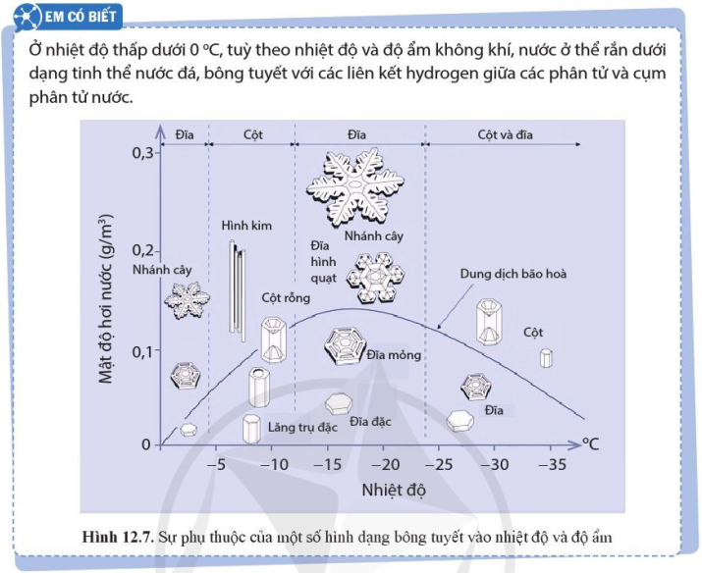
d) Tổ chức thực hiện:
Bước 1: Chuyển giao nhiệm vụ
GV yêu cầu HS đọc SGK.
Bước 2: Thực hiện nhiệm vụ
HS đọc SGK; HS tự tóm tắt các nội dung chính.
Bước 3: Báo cáo kết quả
GV yêu cầu HS đứng tại chỗ trình bày.
GV yêu cầu HS khác nhận xét về câu trả lời.
Bước 4: Kết luận, nhận định
GV đánh giá, kết luận và chốt kiến thức và chuyển sang nội dung mới.

C. HOẠT ĐỘNG LUYỆN TẬP
a) Mục tiêu: Luyện tập, củng cố kiến thức đã học trong bài.
b) Nội dung: HS tự tổng kết kiến thức trong bài học.
c) Sản phẩm: HS tổng kết, hệ thống hóa kiến thức.
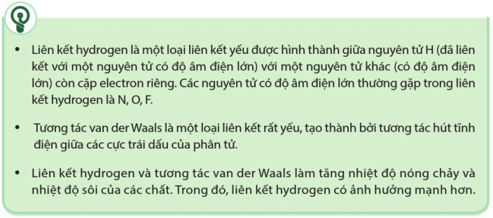
d) Tổ chức thực hiện: GV vấn đáp HS để dẫn dẵn HS tổng kết kiến thức.

D. HOẠT ĐỘNG VẬN DỤNG
a) Mục tiêu: Luyện tập, vận dụng các kiến thức giải quyết các vấn đề thực tiễn.
b) Nội dung: HS chuẩn bị ở nhà.
c) Sản phẩm: Kỹ năng khai thác và xử lý thông tin.
d) Tổ chức thực hiện: GV yêu cầu HS:
